中考中的一类探究型题目
典例引路
1.（1）【问题发现】 如图1，在四边形ABCD中，点P为AB上一点，
∠DPC=∠A=∠B=90°，线段AD、BC、AP、BP之间的数量关系是_________________.

（2）【拓展探究】 如图2，在四边形ABCD中，点P为AB上一点，
当∠DPC=∠A=∠B=θ时，上述结论是否依然成立？说明理由．

（3）【问题解决】 请利用（1）（2）获得的经验解决问题：
如图3，在△ABD中，AB=6，AD=BD=5，点P以每秒1个单位长度的速度，由点A出发，沿边AB向点B运动，且满足∠DPC=∠A，设点P的运动时间为t（秒），当以D为圆心，以DC为半径的圆与AB相切时，求t的值．

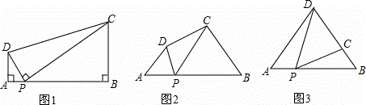

学习心得：

初步尝试
2.如图1，在Rt△ABC中，∠B＝90°，BC＝2AB＝8，点D，E分别是边BC，AC
的中点，连接DE．将△EDC绕点C按顺时针方向旋转，记旋转角为α
（1）【问题发现】
①当α＝0°时，$\frac{\text{AE}}{\text{BD}}=$ ；
②当α＝180°时，$\frac{\text{AE}}{\text{BD}}=$ .
（2）【拓展探究】
试判断：当0°≤α<360°时，$\frac{\text{AE}}{\text{BD}}$ 的大小有无变化？请仅就图2的情形给出
证明．
（3）【问题解决】
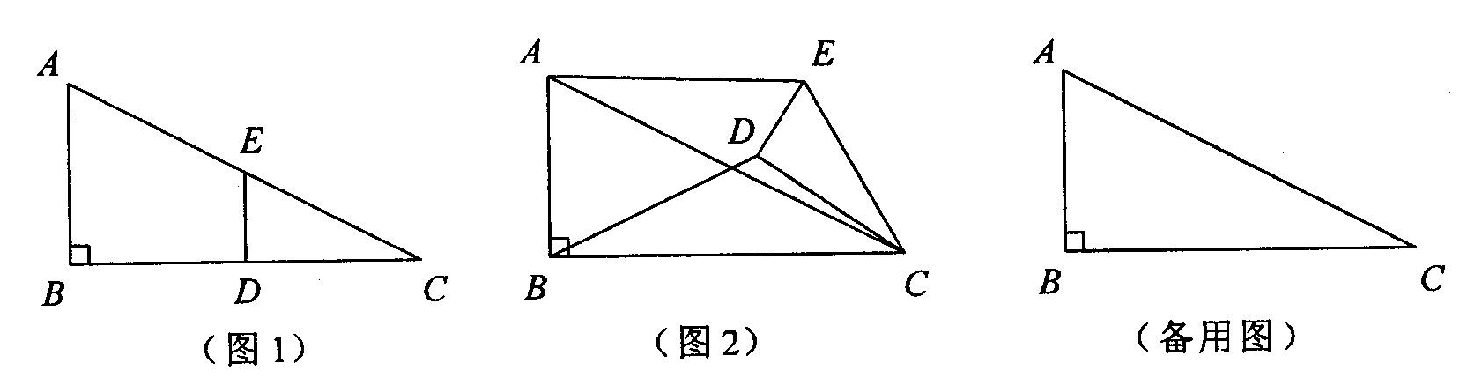
当△EDC旋转至A，D，E三点共线时，直接写出线段BD的长．

学习心得：

反馈检测
3.【问题发现】
如图1，△ACB和△DCE均为等边三角形，点A，D，E在同一直线上，连接BE．
填空：
①∠AEB的度数为 _________ ；
②线段AD，BE之间的数量关系为 _________ ．
（2）【拓展探究】
如图2，△ACB和△DCE均为等腰直角三角形，∠ACB=∠DCE=90°，点A，D，E在同一直线上，CM为△DCE中DE边上的高，连接BE，请判断∠AEB的度数及线段CM，AE，BE之间的数量关系，并说明理由．
（3）【解决问题】如图3，在正方形ABCD中，CD=2 ，若点P满足PD=1，
且∠BPD=90°，请直接写出点A到BP的距离
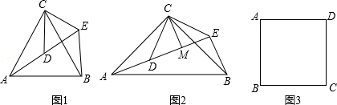

学习心得：

4.【操作探究】
如图1，四边形ABCD是正方形，E是CD边的中点，把△ADE沿AE折叠后
AD的延长线交边BC于M，请判断线段AM、AD、MC之间的数量关系：
_______________；
【拓展延伸】若四边形ABCD是长与宽不相等的矩形，其他条件不变，
如图2，上一题中的结论是否成立？若成立，请给予证明；若不成立，请
说明理由.
【解决问题】如图3，四边 形ABCD中，AB⊥BC，DC⊥BC，垂足分别是
B、C，AB=2CD，M是线段BC上一点，且∠AMB=2∠MAD，已知图中两个三
角形的面积S△ADM=S₁，S△CDM=S₂，请用S₁、S₂表示S△ABM.
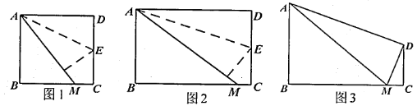

学习心得：

